Esercizio 3. L'attività fisica e i suoi benefici.

Attività 3.1. Tipi di esercizio fisico adatti alle persone anziane.

Nella tabella della pagina seguente potete vedere 15 immagini di diverse attività fisiche.

Ogni partecipante dovrebbe indicare nella casella corrispondente la propria opinione sul grado in cui un esercizio è adatto alle persone in fase di invecchiamento (1. non appropriato; 2. un po' appropriato; e 3. molto appropriato).

Per finire, l'educatore realizzerà un dibattito in cui condivideranno idee e trarranno conclusioni su quali sport sono più adatti alla loro età e quali saranno i più adatti in futuro.

Nota: sarebbe opportuno stampare la tabella per questo esercizio, anche se può essere fatto utilizzando uno schermo o una lavagna digitale.

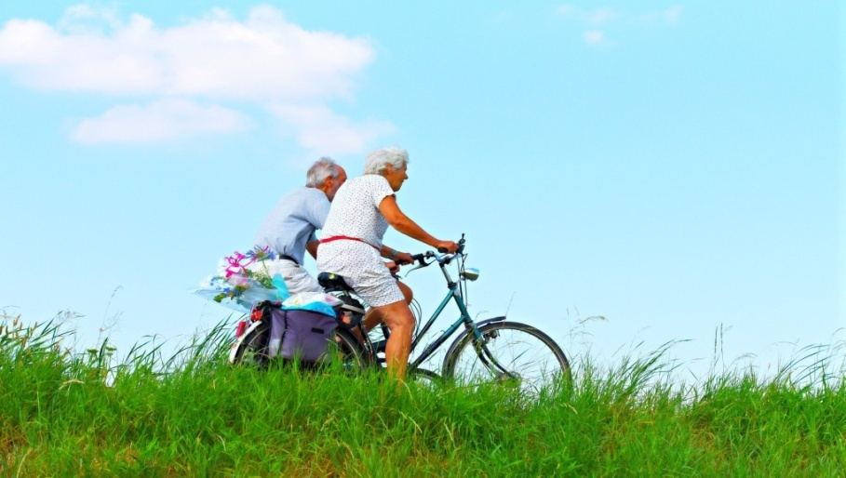

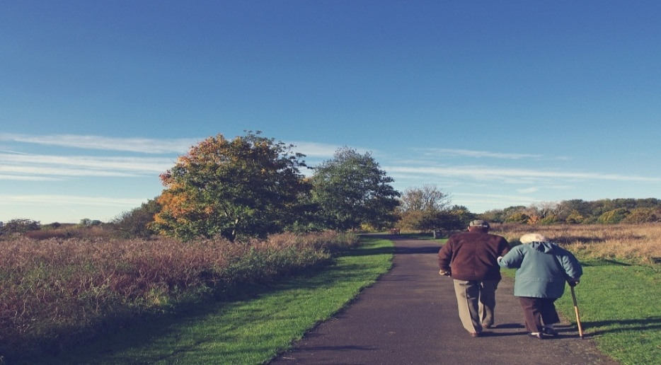
Corsetta |  |  | Nuotare e esercizi in piscine |  |  | Basketball |  |  | Sport estremo in montagna |  |  | Cyclette
Non appropriato | Un po’ appropriato | Molto appropriato | Non appropriato | Un po’ appropriato | Molto appropriato | Non appropriato | Un po’ appropriato | Molto apporpriato | Non appropriato | Un po’ appropriato | Molto appropriato | Non appropriato | Un po’ appropriato | Molto appropriato
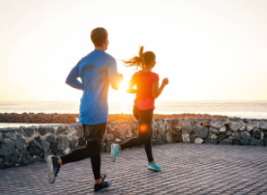 |  |  | 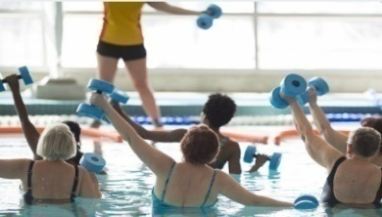 |  |  | 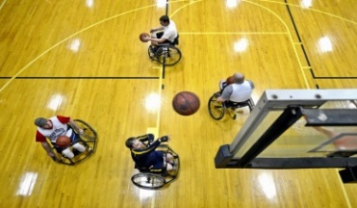 |  |  | 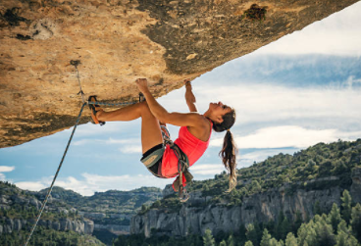 |  |  | 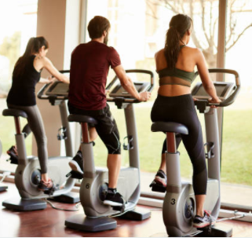
Yoga |  |  | Stretching |  |  | Andare in palestra |  |  | Bocce |  |  | Boxe
Non appropriato | Un po’ appropriato | Molto appropriato | Non appropriato | Un po’ appropriato | Molto appropriato | Non appropriato | Un po’ appropriato | Molto appropriato | Non appropriato | Un po’ appropriato | Molto appropriato | Non appropriato | Un po’ appropriato | Molto appropriato
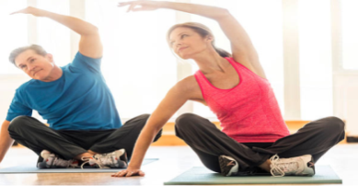 |  |  |  |  |  | 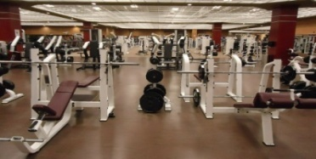 |  |  | 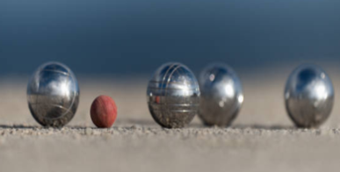 |  |  | 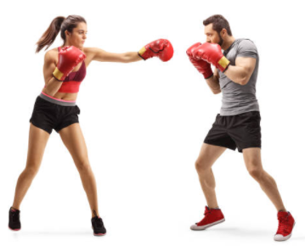
Ballare |  |  | Giocare e allenarsi al parco |  |  | Camminare al parco |  |  | Sollevamento pesi |  |  | Rugby
Non appropriato | Un po’ appropriato | Molto appropriato | Non appropriato | Un po’ appropriato | Molto appropriato | Non appropriato | Un po’ appropriato | Molto appropriato | Non appropriato | Un po’ appropriato | Molto appropriato | Non appropriato | Un po’ appropriato | Molto appropriato
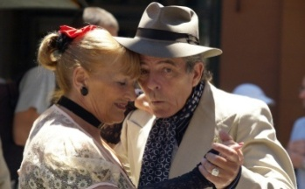 |  |  | 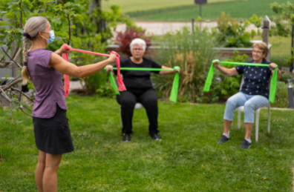 |  |  | 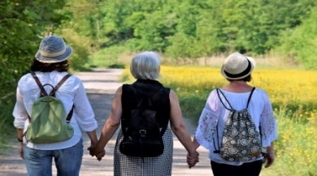 |  |  | 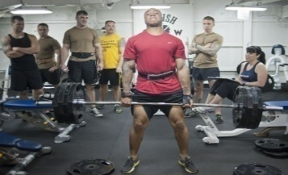 |  |  | 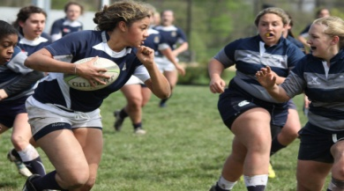

Attività 3.2. Benefici associati all’attività fisica

Nella tabella 1 si possono vedere 6 benefici associati all'esercizio fisico.

In primo luogo, l'educatore chiederà ai partecipanti di riflettere sui potenziali benefici dell'esercizio fisico e dello sport per 10 minuti, individualmente o in gruppo.
2
Nel dibattito, i partecipanti possono esprimersi oralmente o per iscritto. Se si sceglie la modalità scritta, si può stampare il foglio a destra.

Quando la riflessione è finita, potete mostrare la tabella 2 sia stampata che su uno schermo digitale.

Ognuno dei benefici dell'esercizio fisico è spiegato di seguito. Potete condividere insieme i risultati per verificare se sono stati inclusi tutti gli esercizi indicati nella tabella. Sarebbe anche opportuno vedere se i partecipanti possono pensare ad altri che non sono inclusi nella tabella.

Benefici dell’attività fisica

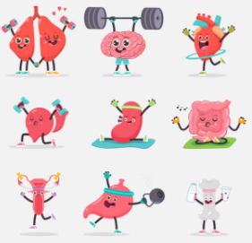

Tabella 2. Benefici dell’allenamento
Beneficio 1.  Rafforza le ossa.  Abbassa il rischio di fratture. | Beneficio 2.  Muscoli e articolazioni più forti e flessibili. | Beneficio 3.  Ti fa sentire meglio / puoi fare più cose / migliora la tua autostima / migliora la tua memoria / più relazioni sociali e amici / puoi viaggiare
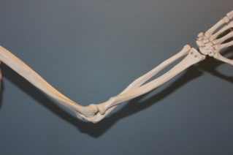 |  | 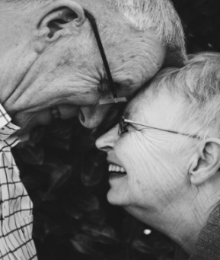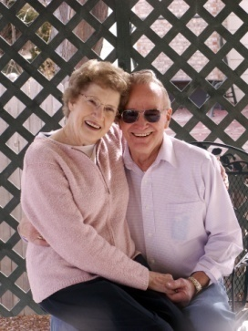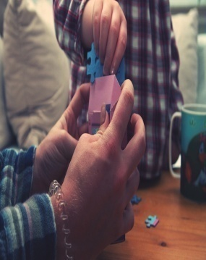
Beneficio 4.  Aiuta a prevenire le malattie. | Beneficio 5.  Migliora l'equilibrio e previene le cadute. | Beneficio 6.  Evita problemi di cuore.
 | 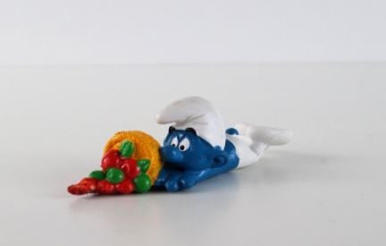 | 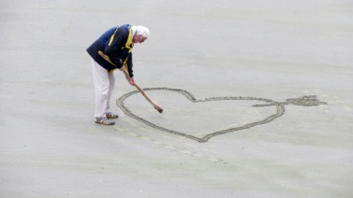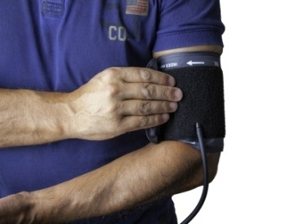

Attività 3.3. Che tipo di esercizio fisico consiglieresti a Maria? In che modo ne trarrebbe beneficio?

Questo esercizio può essere fatto individualmente o in piccoli gruppi. Potete stampare le tabelle a destra e la tabella nella pagina seguente, oppure proiettarle su uno schermo.

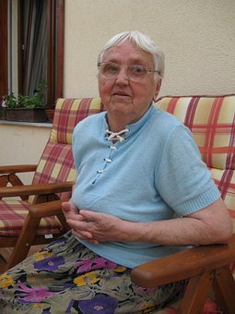

Ti ricordi di Maria? Abbiamo visto la sua storia nell'esercizio 1 di questa unità.

L'educatore può aprire un dibattito in cui i partecipanti devono scegliere 2 tipi di attività fisica che raccomanderebbero a Maria, e come Maria ne trarrebbe beneficio.

L'esercizio può terminare con una discussione, chiedendo ai partecipanti che tipo di attività fisica praticano attualmente, che tipo di esercizio hanno intenzione di fare in futuro e come ne trarranno beneficio.

Segna con una croce 2 tipi di esercizio fisico che consiglieresti a Maria
Corsetta leggera
Nuotare e fare esercizio in piscine
Giocare e allenarsi al parco
Camminare al parco
Cyclette
Yoga
Stretching
Andare in palestra
Bocce
Ballare
Segna con una croce le affermazioni che spiegano come Maria trarrebbe beneficio dall'esercizio fisico
Le sue ossa sarebbero più forti.
I suoi muscoli sarebbero forti e più flessibili.
Sarebbe più felice.
Potrebbe fare più cose: camminare più a lungo, portare la borsa della spesa, incontrare gli amici per un caffè.
La sua memoria migliorerebbe.
Avrebbe un migliore equilibrio e non cadrebbe più.
Il suo cuore sarebbe più forte.
Avrebbe meno problem di salute.
Potrebbe viaggiare con gli amici.
Tutte le precedenti.

Corsetta leggera | Nuotare e fare esercizi in piscine | Giocare e allenarsi al parco | Camminare al parco | Cyclette
 | 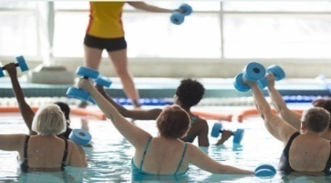 | 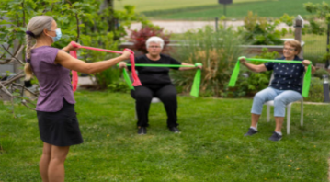 | 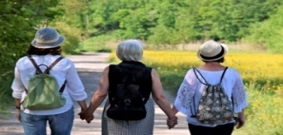
Yoga | Stretching | Andare in palestra | Bocce | Ballare
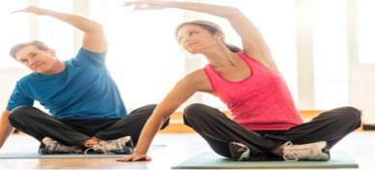 | 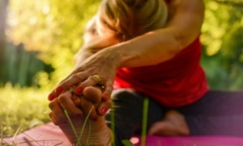 | 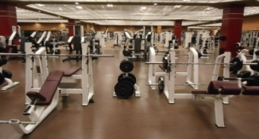 | 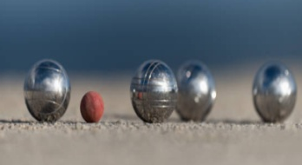 | 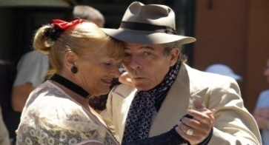

Tabella 2. Benefici degli esercizi
Rafforza le ossa.  Abbassa il rischio di fratture. | Muscoli e articolazioni più forti e flessibili . | Ti fa sentire meglio / puoi fare più cose / migliora la tua autostima / migliora la tua memoria / più relazioni sociali e amici / puoi viaggiare.
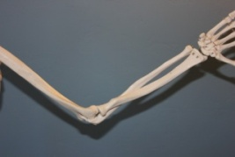 |  | 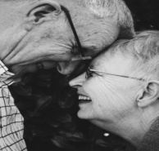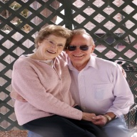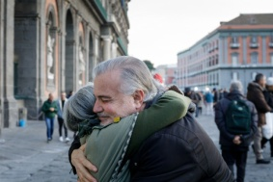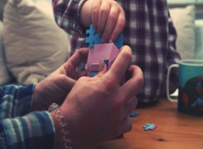
Aiuta a prevenire le malattie. | Migliora l'equilibrio e previene le cadute. | Evita i problemi di cuore.
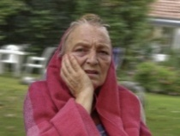 |  | 